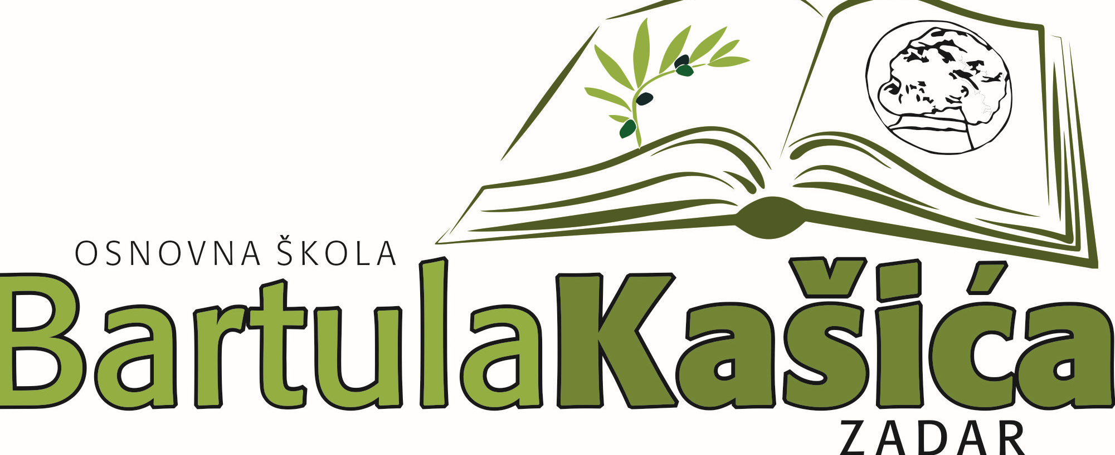
Zadar, 4.9.2020.

POPIS UČENIKA PRVIH RAZREDA U PŠ BOKANJAC

- Učenici su podijeljeni u dva razredna odjela:
 | 1.a | 1.b
 | Učiteljica Ana Medi | Učiteljica: Ivana Gašparović
 | Šifra
 | 117NBM | 79MŠAM
 | 31MBŽ | 37OBŽ
 | 70ADM | 89IČŽ
 | 134PŠIŽ | 39ADM
 | 125MKM | 99AIM
 | 76ŠKŽ | 181MKŽ
 | 102NKŽ | 54MKM
 | 78IKM | 84MKŽ
 | 161JMŽ | 49MMM
 | 07APM | 104LPM
 | 118MIPM | 155MRŽ
 | 149SMM | 47ARM
 | 141SZŽ | 110ITŽ
 |  | 180IŽM

Ravnateljica Katica Skukan, prof.

